Resolución del Pleno del Instituto de Transparencia, Acceso a la Información Pública y Protección de Datos Personales del Estado de México y Municipios, con domicilio en Metepec, Estado de México, de fecha treinta y uno de agosto de dos mil veintidós.

VISTO el expediente conformado con motivo del Recurso de Revisión 05721/INFOEM/IP/RR/2022, interpuesto por XXXXXXXXXXXXX, a quien en lo sucesivo se le denominará el Recurrente o Particular, en contra de la respuesta del Sujeto Obligado Fiscalía General de Justicia del Estado de México se emite la presente Resolución, con base en los Antecedentes y Considerandos que se exponen a continuación:

ANTECEDENTES

I. Presentación de la solicitud de información.

El primero de abril de dos mil veintidós, el Particular presentó solicitud de acceso a la información pública a través del Sistema de Acceso a la Información Mexiquense (SAIMEX), ante la Fiscalía General de Justicia del Estado de México, misma que fue registrada con el número de folio 00242/FGJ/IP/2022, mediante la cual requirió:

DESCRIPCIÓN CLARA Y PRECISA DE LA INFORMACIÓN SOLICITADA
FISCALIA ESPECIALIZADA EN ROBO DE VEHICULOS DEL ESTADO DE MEXICO. Estimada M. en D. Ofelia Esperanza Cruz Montañez. PRESENTE Por este medio solicito de manera respetuosa, se me informe el estatus que guarda el vehículo XXXXXXXXXXXXXXXXX XXX, con número de serie XXXXXXXXXXXXXX, número de motor XXXXXXXXXX y placas de circulación XXXXXX del Estado de México, ya que es mi intención comprarlo solo que al hacer la consulta en REPUVE aparece con reporte de robo, información proporcionada por la Procuraduría General de Justicia, como se muestra: REPORTE DE ROBO Estatus Entidad Fecha de Actualización Fecha de Robo Fecha de Averiguación Entidad de Recuperación Fecha de Recuperación Robado PGJ - MEXICO 14/05/2021 15/08/2019 01/03/2020 Sin embargo me exhiben, hoja de liberación, la cual anexo en formato PDF junto con la factura, así como la consulta que realice en la página web de la Fiscalía General de Justicia, en la que aparece como recuperado. Por lo que solicito: Único.- me proporcione la fiscalía y el numero de expediente donde obra esta demanda y el nombre de quien la inicio, esto con el fin de poder corroborar la situación legal del vehículo en cuestión. Sin otro particular por el momento me despido de usted no sin antes enviarle un cordial saludo. atentamente. XXXXXXXXXXXXXXXX

MODALIDAD DE ENTREGA
A través del SAIMEX.

Al escrito anterior, el Particular acompañó el documento denominado: Archivo 1_merged.pdf; del que se desprenden los siguientes documentos:

- Factura de un vehículo
- Oficio de la Fiscalía General de Justicia de la Ciudad de México, por el cual se ordena el cambio de estatus del reporte de procedencia ilícita del vehículo referido en la solicitud de acceso.
- Registro de Automotores de Procedencia Ilícita

II. Incompetencia del Sujeto Obligado.

En fecha once de abril de dos mil veintidós, el Sujeto Obligado a través del Titular de la Unidad de Transparencia, dio cuenta al Particular de la incompetencia para atender su requerimiento de información en ajuste a lo siguiente:

Se anexa oficio de orientación
Al escrito anterior, el Sujeto Obligado adjuntó lo siguiente:

- Sol. 242 orientacion_2022_04_11_14_54_23_779.pdf; Oficio número 0544/MAIP/FGJ/2022 signado por el Líder “A” de Proyecto Adscrito a la Unidad de Transparencia, mismo que en su parte medular, refiere lo siguiente:

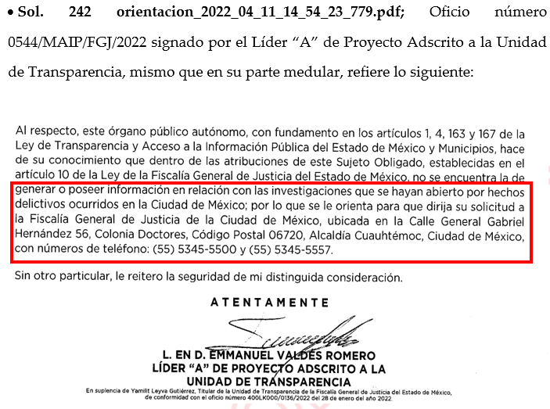

III. Interposición del Recurso de Revisión.

Con fecha doce de abril de dos mil veintidós, se recibió en este Instituto, a través del Sistema de Acceso a la Información Mexiquense (SAIMEX), el Recurso de Revisión interpuesto por la parte Recurrente en contra de la respuesta emitida por el Sujeto Obligado a la solicitud de información, en los términos siguientes:

ACTO IMPUGNADO
Respuesta en oficio número 0544/MAIP/FGJ/2022 de fecha 11 de abril de 2022.

RAZONES O MOTIVOS DE LA INCONFORMIDAD
Si bien es cierto que les mande hoja de liberación de la Ciudad de México, también les hago mención que el REPUVE lo reporta con robo en el estado de México, por lo que si es de su competencia y si deben de contar con esa información, esto con la intención de complementar la información obtenida en la fiscalía de la Ciudad de México y comprobar si es posible realizar el cambio de estatus en el REPUVE (sic)

IV. Trámite del Recurso de Revisión ante el Instituto.

a) Turno del Recurso de Revisión.

El doce de abril de dos mil veintidós, el Sistema de Acceso a la Información Mexiquense (SAIMEX), asignó el número de expediente 05721/INFOEM/IP/RR/2022, al medio de impugnación que nos ocupa y con base en el sistema aprobado por el Pleno de este Órgano Garante, lo turnó al Comisionado Ponente Luis Gustavo Parra Noriega, para los efectos del artículo 185, fracción I de la Ley de Transparencia y Acceso a la Información Pública del Estado de México y Municipios.

b) Admisión del Recurso de Revisión.

El veintiuno de abril de dos mil veintidós, en términos del artículo 185, fracciones I y II de la Ley de Transparencia y Acceso a la Información Pública del Estado de México y Municipios, se acordó la admisión del Recurso de Revisión interpuesto por el Recurrente en contra de la respuesta del Sujeto Obligado; proveído que fue notificado a las partes el veinticinco del mismo mes y año a través del Sistema de Acceso a la Información Mexiquense (SAIMEX), por el cual, se les otorgó un plazo de siete días hábiles posteriores a la misma, para que manifestaran lo que a su derecho conviniera y formularan alegatos.
c) Manifestaciones del Particular.

El veinticinco de abril de dos mil veintidós, por medio del Sistema de Acceso a la Información Mexiquense SAIMEX, el Particular rindió manifestaciones por medio del archivo denominado consulta.pdf; mismo que en sus términos originales, versa en lo siguiente:

- Resumen de la Consulta del Registro Público Vehicular del auto señalado en la solicitud de acceso.

d) Informe Justificado

En fecha veintisiete de abril de dos mil veintidós, se recibió a través del Sistema de Acceso a la Información Mexiquense (SAIMEX), el Informe Justificado remitido por el Titular de la Unidad de Transparencia del Sujeto Obligado, a través de lo siguiente:

    - informe 5721rr_2022_04_27_13_25_03_494.pdf; Oficio número 0634/MAIP/FGJ/2022 signado por el Líder “A” de Proyecto Adscrito a la Unidad de Transparencia, por el cual, en términos generales ratificó la incompetencia señalada desde la atención al requerimiento de información; no obstante, se agregó lo siguiente:

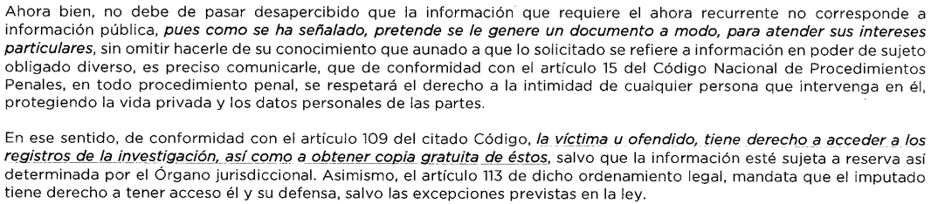
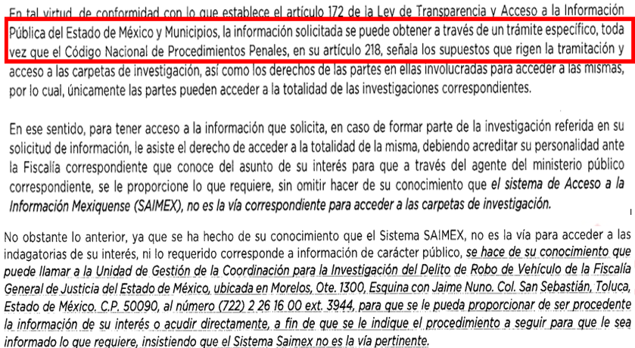

    - oficio 5721_2022_04_27_13_25_45_410.pdf; Oficio número 0635/MAIP/FGJ/2022 signado por el Líder “A” de Proyecto Adscrito a la Unidad de Transparencia, en el que da cuenta que se rinde el informe justificado anteriormente detallado.

e) Vista de Informe Justificado:

En fecha dieciséis de mayo de dos mil veintidós, se dictó acuerdo mediante el cual se puso a la vista del Particular el Informe Justificado del Sujeto Obligado, proveído que fue notificado a las partes a través del Sistema de Acceso a la Información Mexiquense (SAIMEX) el mismo día.

f) Ampliación de plazo.

El ocho de junio de dos mil veintidós, el Comisionado Ponente, con fundamento en lo dispuesto por el artículo 181, párrafo tercero, de la Ley de Transparencia y Acceso a la Información Pública del Estado de México y Municipios, acordó ampliar por un periodo de quince días hábiles, el plazo para resolver el Recurso de Revisión que nos ocupa; acto que fue notificado a las partes, mediante el Sistema de Acceso a la Información Mexiquense (SAIMEX), el mismo día.

Este organismo garante no pasa por alto justificar, que el plazo para emitir resolución en el presente asunto encuentra justificación en el alto número de recursos de revisión recibidos dentro del primer semestre del año dos mil veintidós, que, en comparación con los recibidos el año pasado dentro del mismo periodo, se ha incrementado aproximadamente un 400%, circunstancia atípica que ha rebasado las capacidades técnicas y humanas del personal encargado de la proyección de las resoluciones a dichos medios de impugnación.

Por ello, es menester precisar que si bien se ha excedido el plazo para resolver el presente medio de impugnación, de conformidad con la ley de la materia, el plazo para emitir resolución se encuentra justificado en los elementos para medir su razonabilidad de asuntos conforme a los parámetros establecidos por diversos órganos jurisdiccionales federales, aplicables también en procedimientos análogos, como el que nos ocupa.
Así, en términos de lo que establecen los artículos 8.1 y 25 de la Convención Americana sobre Derechos Humanos, los recursos deben ser sencillos y resolverse en el menor tiempo posible, tomando en consideración la dilación total del procedimiento; esto es, en un plazo razonable.
En ese sentido, el legislador fijó los términos procesales en las leyes, de manera general, sin que pudiera prever la variada gama de casos que son resueltos por los órganos jurisdiccionales o cuasi jurisdiccionales, tanto por la complejidad de los hechos, como por el número de casos que conocen.
Por ello, excepcionalmente, si un asunto es resuelto con posterioridad a los plazos señalados por la norma debe analizarse la razonabilidad del tiempo necesario para su resolución, atentos a los siguientes criterios:

a) Complejidad del asunto: La complejidad de la prueba, la pluralidad de sujetos procesales, el tiempo transcurrido, las características y contexto del recurso.
b) Actividad Procesal del interesado: Acciones u omisiones del interesado.
c) Conducta de la Autoridad: Las Acciones u omisiones realizadas en el procedimiento. Así como si la autoridad actuó con la debida diligencia.
d) La afectación generada en la situación jurídica de la persona involucrada en el proceso: Violación a sus derechos humanos.

De modo que, cuando se trate de un asunto excepcional, por alguna o todas las características mencionadas o bien, cuando el ingreso de asuntos al órgano jurisdiccional o cuasi jurisdiccional respectivo supere notoriamente al que podría considerarse normal, debe concluirse que es una excluyente de responsabilidad en relación con la actuación del funcionario, como ha acontecido en el caso que nos ocupa.

Argumento que encuentra sustento en la jurisprudencia P./J. 32/92 emitida por el Pleno de la Suprema Corte de Justicia de la Nación de rubro “TÉRMINOS PROCESALES. PARA DETERMINAR SI UN FUNCIONARIO JUDICIAL ACTUÓ INDEBIDAMENTE POR NO RESPETARLOS SE DEBE ATENDER AL PRESUPUESTO QUE CONSIDERÓ EL LEGISLADOR AL FIJARLOS Y LAS CARACTERÍSTICAS DEL CASO.”, visible en la Gaceta del Seminario Judicial de la Federación con el registro digital 205635.

Razones por las cuales cabe concluir que, la resolución al recurso de revisión se solventa hasta esta fecha, debido a que existe una excesiva carga de trabajo en desproporción a la capacidad de los recursos materiales y humanos con que cuenta este Instituto para atender la enorme demanda de usuarios que acuden para que se les garantice su Derecho de acceso a la información Pública y Protección de Datos Personales, aunado a la complejidad de los hechos a los que se refieren, así como al volumen del expediente, la extensión de los escritos y pruebas aportadas y desahogadas por las partes; lo que impide la tramitación de los recursos dentro de los términos legales previamente establecidos por la Ley, por tratarse de causas de fuerza mayor.

Al respecto, también son de considerar los criterios sostenidos por el Cuarto Tribunal Colegiado en Materia Administrativa del Primer Circuito, cuyos rubros y datos de identificación son los siguientes:

“PLAZO RAZONABLE PARA RESOLVER. DIMENSIÓN Y EFECTOS DE ESTE CONCEPTO CUANDO SE ADUCE EXCESIVA CARGA DE TRABAJO.” consultable en el Seminario Judicial de la Federación y su gaceta, con el registro digital 2002351.

“PLAZO RAZONABLE PARA RESOLVER. CONCEPTO Y ELEMENTOS QUE LO INTEGRAN A LA LUZ DEL DERECHO INTERNACIONAL DE LOS DERECHOS HUMANOS.”, visible en el Seminario Judicial de la Federación y su gaceta, con el registro digital 2002350.

Por ello, este organismo garante comprometido con la tutela de los derechos humanos confiados, señala que este exceso del plazo legal para resolver el presente asunto, resulta de carácter excepcional.

g) Requerimiento de información adicional

El cinco de agosto de dos mil veintidós, se emitió un requerimiento de información adicional dirigido a la Titular de la Unidad de Transparencia del Sujeto Obligado, de conformidad con los artículos 14, fracciones I, II, V y XVI, del Reglamento Interior del Instituto de Transparencia, Acceso a la Información Pública y Protección de Datos Personales del Estado de México y Municipios; mismo que fue rubricado por el Comisionado Ponente y notificado el ocho del mismo mes y año, a través de correo electrónico institucional, en el cual, se le solicitó diera atención a los siguientes cuestionamientos:

A) ¿Se realizó el turno interno de la solicitud a todas las áreas competentes?
B) ¿Dentro de sus archivos cuentan con un registro para el reporte de robo de vehículos
con placas de esta Entidad, con independencia del Registro Público Vehicular?
C) De ser el caso, ¿la información es susceptible de acceso al público?

h) Desahogo del Requerimiento de Información Adicional

El once de agosto de dos mil veintidós, se recibió a través de correo electrónico institucional del personal adscrito a la Ponencia del Comisionado Luis Gustavo Parra Noriega, el desahogó al requerimiento de información adicional, conforme al siguiente documento:

    - imforme alcance 5721_2022_08_11_18_34_28_597; Oficio número 1635/MAIP/FGJ/2022 signado por la Titular de la Unidad de Transparencia del Sujeto Obligado, por medio del cual, desahogo el requerimiento de información adicional, en los términos siguientes:
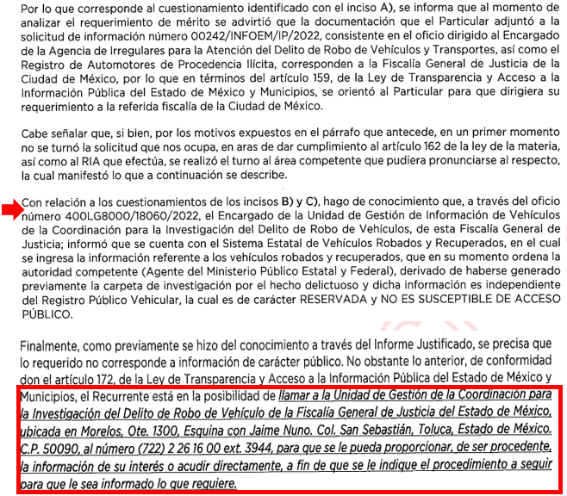

i) Cierre de instrucción.

Con fecha veinticuatro de agosto de dos mil veintidós, al no existir diligencias pendientes por desahogar, se emitió el acuerdo por medio del cual se declaró cerrada la instrucción y se determinó pasar el expediente a resolución, en términos de lo dispuesto en los artículos 185, fracciones VI y VIII, de la Ley de Transparencia y Acceso a la Información Pública del Estado de México y Municipios, mismo que fue notificado a las partes el mismo día, a través del Sistema de Acceso a la Información Mexiquense (SAIMEX).

En razón que fue debidamente sustanciado el expediente electrónico y no existe diligencia pendiente de desahogo, se emite la resolución que conforme a Derecho proceda de acuerdo con los siguientes:

CONSIDERANDOS

PRIMERO. Competencia.

El Instituto de Transparencia, Acceso a la Información Pública y Protección de Datos Personales del Estado de México y Municipios, es competente para conocer y resolver el presente Recurso de Revisión interpuesto por la parte recurrente, conforme a lo dispuesto en
los artículos 6°, apartado A de la Constitución Política de los Estados Unidos Mexicanos; 5°, párrafos trigésimo, trigésimo primero y trigésimo segundo, fracciones I, II, III, IV y V de la Constitución Política del Estado Libre y Soberano de México; 1°, 8°, 9°, 10, 37 y 42, fracciones I, II y III, de la Ley General de Transparencia y Acceso a la Información Pública; 1°, 2°, fracciones II y IV; 13, 29, 36, fracciones I y II; 176, 178, 179, 181 párrafo tercero, 185, 188 y 189 de la Ley Transparencia y Acceso a la Información Pública del Estado de México y Municipios; 7°, 9°, fracciones I y XXIV y 11 del Reglamento Interior del Instituto de Transparencia, Acceso a la Información Pública y Protección de Datos Personales del Estado de México y Municipios.

SEGUNDO. Causales de improcedencia y sobreseimiento.

Este Instituto realiza el estudio oficioso de las causales de improcedencia, por tratarse de una cuestión de orden público y de estudio preferente (acorde con el Criterio orientador en la Tesis de Jurisprudencia “IMPROCEDENCIA.” (Semanario Judicial de la Federación, Quinta Época, 1985, pág. 262), el cual establece que debe examinarse previamente la procedencia del juicio de amparo, sea que las partes lo soliciten o no, por ser una cuestión de orden público; de tal suerte, deberá ser desechado cualquier Recurso de Revisión que actualice alguno de los supuestos establecidos en el artículo 191 de la Ley de Transparencia y Acceso a la Información Pública del Estado de México y Municipios, por ser improcedente.

Así, el artículo 191 de la Ley de Transparencia y Acceso a la Información Pública del Estado de México y Municipios, señala que el Recurso de Revisión podrá ser desechado por improcedente cuando:

I. Sea extemporáneo por haber transcurrido el plazo establecido en la presente Ley, a partir de la respuesta;
II. Se esté tramitando ante el Poder Judicial de la Federación algún recurso o medio de defensa interpuesto por el recurrente;
III. No actualice alguno de los supuestos previstos en la presente Ley;
IV. No se haya desahogado la prevención en los términos establecidos en la presente Ley;
V. Se impugne la veracidad de la información proporcionada;
VI. Se trate de una consulta, o trámite en específico; y
VII. El recurrente amplíe su solicitud en el recurso de revisión, únicamente respecto de los nuevos contenidos.

Por lo tanto, este Instituto advierte que en el Recurso de Revisión que nos ocupa, es necesario entrar al estudio de la causal de improcedencia contenida en la fracción VI del numeral en cita, pues de las manifestaciones planteadas por el Sujeto Obligado, se presume que la información requerida corresponde a un trámite en específico y no así, al acceso a la información pública.

Causales de sobreseimiento.

Así entonces, en congruencia con el párrafo anterior, el artículo 192 de la Ley de Transparencia y Acceso a la Información Pública del Estado de México y Municipios, señala que el Recurso de Revisión será sobreseído cuando una vez admitido, se actualice alguno de los supuestos siguientes:

Artículo 192. El recurso será sobreseído, en todo o en parte, cuando una vez admitido, se actualicen alguno de los siguientes supuestos:

I. El recurrente se desista expresamente del recurso;
II. El recurrente fallezca o, tratándose de personas jurídicas colectivas, se disuelva;
III. El sujeto obligado responsable del acto lo modifique o revoque de tal manera que el recurso de revisión quede sin materia;
IV. Admitido el recurso de revisión, aparezca alguna causal de improcedencia en los términos de la presente Ley; y
V. Cuando por cualquier motivo quede sin materia el recurso.

Es de señalar que toda vez que admitido el Recurso de Revisión, nos encontramos ante la probable actualización de la hipótesis prevista en la fracción VI del diverso 191 de la Ley local de la materia, es que se entrara al estudio de esta, en ajuste a lo siguiente:

TERCERO. Análisis de la causal de sobreseimiento.

Así, con la finalidad de analizar la causal de sobreseimiento precisada por este Instituto en el presente Recurso de Revisión, se realizará la relatoría de las actuaciones contenidas en el expediente electrónico formado en el Sistema de Acceso a la Información Mexiquense (SAIMEX), esto, con el propósito de dar claridad en las manifestaciones hasta aquí precisadas.

En este sentido, es necesario determinar los alcances de la solicitud de acceso a la información con folio 00242/FGJ/IP/2022, misma que versa en acceder a lo siguiente:

- Del vehículo referido en la solicitud de acceso, debido a que aparece con reporte de robo en la página de REPUVE:

- Número de carpeta de investigación y nombre del denunciante.

Así las cosas, el Sujeto Obligado en atención al requerimiento con folio 00242/FGJ/IP/2022 , dio cuenta al Particular que es incompetente para entregar información y/o documentales, pues de los propios documentos que anexó este ultimo a su solicitud de acceso, se desprende que la investigación se llevó a cabo por la Fiscalía General de Justicia de la Ciudad de México, así mismo, que en dicha Entidad, fue en donde se tramitó la denuncia correspondiente por el delito de Fraude; por lo que se le orientó al Recurrente a interponer una nueva solicitud de acceso ante dicho Sujeto Obligado.

En tales circunstancias, el ahora Recurrente a través de la interposición del medio de defensa que nos ocupa, refirió puntualmente que si bien, anexó un oficio en donde se desprende que la denuncia por el delito de fraude se radicó en la Ciudad de México, no obstante, en la página de REPUVE (Registro Público Vehicular) el vehículo de su interés contiene reporte de robo en el Estado de México, por lo tanto, deben entregar la información solicitada.
Fijado lo anterior, no escapa de la óptica de este Organismo Garante que, por medio de la presentación del informe justificado, el Sujeto Obligado amplió su respuesta primigenia, pues agregó que la información a la que pretende acceder el Particular, no es susceptible de entrega a través del SAIMEX, ya que el Código Nacional de Procedimientos Penales en el artículo 218, señala lo supuestos que rigen la tramitación y el acceso a las carpetas de investigación, en el entendido que únicamente las partes involucradas pueden acceder a ellas; esto es, que la información interés del Particular se obtiene a través de un trámite específico, mismo que puede realizar siempre y cuando se acredite la personalidad correspondiente para acceder a la misma.

Ahora bien, no se deja de lado que por medio del desahogo del requerimiento de información adicional, el Encargo de la Unidad de Gestión de Información de Vehículos de la Coordinación para la Investigación del Delito de Robo de Vehículos de la Fiscalía General de Justicia del Estado de México, informó que se cuenta con el Sistema Estatal de Vehículos Robados y Recuperados, del cual la información que ahí se genera y/o almacena es RESERVADA, pues las datos corresponden a investigaciones de probables hechos delictivos, aunado a que el sistema en comento, es totalmente ajeno al Registro Público Vehicular.

Así, el servidor público habilitado reiteró que el Sistema de Acceso a la Información Mexiquense SAIMEX, no es la vía para que el Particular acceda a lo solicitado, pues de ser el caso que exista una carpeta de investigación conformada en virtud de algún reporte recaído al vehículo que este último refiere en su solicitud, quienes formen parte de la misma, deben acreditar su personalidad ante el Agente del Ministerio Público correspondiente, a fin de acceder a ella; situación contemplada en los artículos 218 y la fracción XXV del diverso 353 del Código Nacional de Procedimientos Penales.

En el tenor de lo hasta aquí expuesto, se advierte que el derecho de acceso a la información pública consiste en una prerrogativa de cualquier persona a solicitar información que conste en documentos generados, obtenidos, adquiridos, transformados o que tengan en posesión los Sujetos Obligados. Lo anterior, es acorde con los artículos 12, 24, último párrafo y 160 de la Ley de Transparencia y Acceso a la Información Pública del Estado de México y Municipios, los cuales disponen que los Sujetos Obligados sólo entregarán la información que obre en sus archivos y no estarán obligados a procesarla, resumirla, efectuar cálculos o practicar investigaciones.

En este sentido, el servidor público habilitado informó de manera clara y precisa que, la información que obra en los archivos del Sujeto Obligado por cuanto hace a los reportes de vehículos por medio del Sistema Estatal de Vehículos Robados y Recuperados, es reservada y corresponde a un trámite específico el acceso a la misma; por ello, es que una vez que fue observado el Código Nacional de Procedimientos Penales -disponible en www.diputados.gob.mx/LeyesBiblio/pdf/CNPP_190221.pdf- es que este Instituto advirtió la actualización de la causal de improcedencia prevista en la fracción VI del artículo 191 de la Ley local de la Materia, pues lo requerido por el Particular a través de la solicitud antecedente del Recurso de Revisión al rubro, corresponde a un trámite específico.

Por todo lo anteriormente expuesto, es viable colegir que en el Recurso de Revisión en que se actúa, se actualizó la causal de improcedencia prevista en la fracción VI del numeral 191 de la Ley de Transparencia y Acceso a la Información Pública del Estado de México y Municipios, en virtud de corresponder a un trámite la información interés del Recurrente.

CUARTO. Decisión.

Con fundamento en el artículo 186, fracción I, de la Ley de Transparencia y Acceso a la Información Pública del Estado de México y Municipios, este Instituto considera procedente SOBRESEER el medio de impugnación que nos ocupa, pues la información pretendida por medio de la solicitud 00242/FGJ/IP/2022, corresponde a un trámite específico, por lo tanto, el medio de defensa interpuesto por el Recurrente deviene IMPROCEDENTE.

Términos de la Resolución para conocimiento del Particular.

Este Instituto Garante determinó sobreseer el Recurso de Revisión que interpuso, pues del análisis a la normatividad correspondiente, se desprendió que usted únicamente puede acceder a lo solicitado, si es parte de la carpeta de investigación que para el caso haya sido generada; por lo tanto, de ser así, deberá presentarse o bien, comunicarse a la Fiscalía General de Justicia del Estado de México, a fin de realizar las acciones que más convengan a sus intereses.

La labor del Instituto de Transparencia Acceso a la Información Pública y Protección de Datos Personales del Estado de México y Municipios, es apoyar a la población para acceder a la información pública y garantizar la protección de sus datos personales.

Por lo expuesto y fundado, este Pleno:

RESUELVE:

PRIMERO. Se SOBRESEE el Recurso de Revisión 05721/INFOEM/IP/RR/2022, por resultar improcedente, en términos de los artículos 191, fracción VI y 192, fracción IV, de la Ley de Transparencia y Acceso a la Información Pública del Estado de México y Municipios, de conformidad con los Considerandos TERCERO y CUARTO de la presente Resolución.

SEGUNDO. Notifíquese la presente resolución al Titular de la Unidad de Transparencia del Sujeto Obligado a través del Sistema de Acceso a la Información Mexiquense SAIMEX.

TERCERO. Notifíquese la presente resolución al Recurrente, a través del SAIMEX, asimismo, se hace de su conocimiento que de conformidad con lo establecido en el artículo 196 de la Ley de Transparencia y Acceso a la Información Pública del Estado de México y Municipios podrá promover el Juicio de Amparo en los términos de las leyes aplicables.

ASÍ LO RESUELVE, POR UNANIMIDAD DE VOTOS EL PLENO DEL INSTITUTO DE TRANSPARENCIA, ACCESO A LA INFORMACIÓN PÚBLICA Y PROTECCIÓN DE DATOS
PERSONALES DEL ESTADO DE MÉXICO Y MUNICIPIOS, CONFORMADO POR LOS COMISIONADOS JOSÉ MARTÍNEZ VILCHIS, MARÍA DEL ROSARIO MEJÍA AYALA, SHARON CRISTINA MORALES MARTÍNEZ, LUIS GUSTAVO PARRA NORIEGA Y GUADALUPE RAMÍREZ PEÑA, EN LA TRIGÉSIMA PRIMERA SESIÓN ORDINARIA, CELEBRADA EL TREINTA Y UNO DE AGOSTO DE DOS MIL VEINTIDÓS, ANTE EL SECRETARIO TÉCNICO DEL PLENO, ALEXIS TAPIA RAMÍREZ.

